Greenstage

SAPA passo dopo passo

Autori: Dr. Carolin Baedeker, Eva Eiling, Kim Huber
Wuppertal Institute for Climate, Environment and Energy

Arti performative sostenibili


1 Introduzione 3
2 Panoramica: SAPA in sintesi 3
Scopo 3
Obiettivi 3
Campo di applicazione 4
Fabbisogno 4
Iniziatori 4
Partecipanti 4
Processo 4
Risultati 5
3 Implementazione degli strumenti SAPA 5
Fase 1 – Formazione di un team SAPA 5
Fase 2 – Analisi dello status quo 6
Fase 3 – Profilo dei punti di forza e di debolezza 8
Fase 4 – Workshop 2 : Pianificazione delle azioni 9
Fase 5 – Attuazione delle misure 11
Fase 6 – Controllo 11
4 Contatti e ulteriori informazioni 13
Contatto 13
Ulteriori informazioni su SAPA 13
Partner del progetto Greenstage 14

1 Introduzione
SAPA è l'acronimo di "Sustainability Assessment for the Performing Arts" ed è uno strumento di autoanalisi basato sul dialogo che supporta le arti e le istituzioni culturali dello spettacolo nella promozione dello sviluppo sostenibile della loro organizzazione. Consente alle organizzazioni di identificare i propri punti di forza e le aree di miglioramento, coinvolgere i dipendenti e promuovere la collaborazione per sviluppare processi di produzione più sostenibili. SAPA segue un chiaro approccio in sei fasi, che guida le organizzazioni dall'analisi iniziale dello status quo alla pianificazione e all'attuazione delle azioni. Incoraggiando un dialogo aperto e la partecipazione attiva a tutti i livelli, lo strumento aiuta a generare idee e strategie nei settori chiave dell'economia, dell'ecologia, della responsabilità sociale, della comunità, della cultura e della comunicazione.

2 Panoramica: SAPA in sintesi

Scopo
Perché utilizzare lo strumento SAPA?
Vuoi...
- Avviare un processo produttivo più sostenibile
- Identifica i punti di forza e di debolezza della tua organizzazione
- Incorporare il know-how dei dipendenti
- Promuovere la motivazione e la collaborazione
- Sviluppare (ulteriormente) il sistema di gestione della sostenibilità

Obiettivi
SAPA è uno strumento di autoanalisi basato sul dialogo.
L'obiettivo è quello di motivare i dipendenti e gli altri membri dell'organizzazione (ad es. ospiti artistici e partner di cooperazione) a partecipare ai processi di trasformazione e di contribuire a plasmare lo sviluppo dell'organizzazione e a creare processi di produzione più sostenibili. Promuove idee e strategie nelle quattro dimensioni di "A – Economia", "B – Ecologia", "C – Responsabilità sociale" e "D – Comunità, cultura e comunicazione".
Oltre a un'attenzione particolare alla dimensione ecologica della sostenibilità, lo strumento SAPA presta particolare attenzione anche alla cosiddetta impronta della tua organizzazione – in particolare nella Dimensione "D – Comunità, Cultura e Comunicazione", ma troverai aspetti della "impronta della mano" anche in altre dimensioni.

Campo di applicazione
Lo strumento SAPA è appositamente progettato per le istituzioni artistiche e culturali nel settore delle arti performative, ma può essere utilizzato anche in altri settori artistici.

Fabbisogno
Dovrebbe esserci un dialogo aperto all'interno dell'organizzazione in cui i dipendenti e gli altri membri possano condividere le loro idee. Il cambiamento dovrebbe essere accolto e le opinioni delle persone rispettate.

Iniziatori
Lo strumento SAPA può essere avviato da individui, team, strutture di lavoro esistenti o dal consiglio di fabbrica. L'attuazione richiede il supporto della direzione dell'organizzazione.

Partecipanti
Viene formato un team SAPA (6-20 persone), che comprende dipendenti di tutte le aree e livelli gerarchici, nonché del livello dirigenziale. Il numero di membri del team dipende dalle dimensioni, dalla struttura e dalla diversità dell'organizzazione.

Processo
SAPA si compone di sei fasi:
Fase 1 – Formazione di un team SAPA
Fase 2 – Analisi dello status quo
Fase 3 – Profilo dei punti di forza e di debolezza
Fase 4 – Pianificazione delle azioni
Fase 5 – Attuazione delle misure
Fase 6 – Controllo
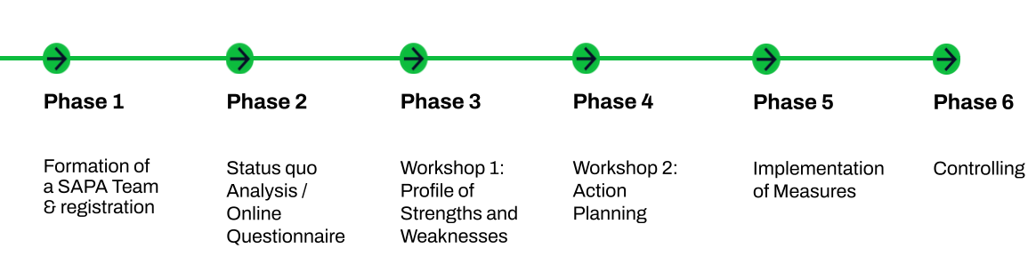
Fig. 1: Le sei fasi dell'utensile SAPA. Si noti che questa Figura si riferisce alla versione online dello strumento SAPA. I passaggi seguenti possono differire, poiché queste istruzioni dettagliate sono state adattate a un'implementazione completamente analogica dello strumento.

Risultati
Lo strumento SAPA fornisce un radar SAPA che visualizza lo status quo dell'organizzazione, un profilo dei punti di forza e di debolezza e un piano d'azione. Allo stesso tempo, aiuta ad aumentare la motivazione tra i dipendenti e gli altri membri dell'organizzazione e a migliorare la comunicazione interna e lo spirito di squadra.

3 Implementazione degli strumenti SAPA
Di seguito, vengono descritte passo dopo passo le sei fasi di SAPA:

Fase 1 – Formazione di un team SAPA
Viene formato un team SAPA (6-20 persone). Il numero di membri del team dipende dalle dimensioni, dalla struttura e dalla diversità dell'organizzazione. Il team dovrebbe rappresentare una sezione trasversale dell'organizzazione ed essere il più diversificato possibile. Idealmente, il team dovrebbe includere persone di ogni reparto e livello gerarchico. Per coinvolgere fin dall'inizio tutti i membri del team, per prima cosa ottieni una panoramica del processo dello strumento SAPA leggendo attentamente questa guida passo dopo passo.
Passaggio 1: per prima cosa, leggi attentamente queste linee guida passo dopo passo e il documento "Agende dei workshop SAPA". In questo modo avrete una panoramica dello strumento SAPA, dei materiali e delle fasi preparatorie necessarie e del calendario.
Passaggio 2: contattare e informarei dipendenti e formare un team SAPA
Fase 3: Concordare con largo anticipo le date dei workshop (vedere il file "Agende dei workshop SAPA") con l'intero team SAPA

Fase 2 – Analisi dello status quo
Le fasi 2 e 3 si svolgono in un workshop analogico con l'intero team SAPA. Dai un'occhiata al documento "Agende dei workshop SAPA" e segui i passaggi seguenti per prepararti al workshop.
Il "questionario SAPA" cattura l'autovalutazione della tua organizzazione nelle quattro dimensioni di "A – Economia", "B – Ecologia", "C – Responsabilità sociale" e "D – Comunità, cultura e comunicazione". La compilazione di questo questionario ti aiuterà a visualizzare lo status quo della tua organizzazione sotto forma di radar SAPA (Fig. 3). Nel questionario ogni dimensione contiene da 2 a 4 indicatori, ciascuno con 5 affermazioni su diversi argomenti chiave. Queste dichiarazioni vengono valutate da ciascun membro del team SAPA utilizzando un sistema di punti da 1 (non applicabile) a 5 (si applica completamente) come mostrato nella Figura 2.

Fase 1: Stampa/ottieni i materiali del workshop per il Workshop 1 e prepara la sessione come descritto nel documento "SAPA Workshop Agendas". Organizza anche una stanza e invita tutto il team SAPA al workshop. Assicurati di stampare un questionario SAPA per ogni membro del team, poiché ognuno lo compilerà prima individualmente.
Fase 2: Durante il workshop seguire le istruzioni contenute nel documento "Agende dei workshop SAPA" per il workshop 1 sulla compilazione del questionario SAPA e sullo sviluppo di un radar SAPA.
Fase 3: Ogni membro del team SAPA compila il questionario individualmente e calcola la valutazione media per ogni indicatore (Fig.2). Se un'affermazione non può essere valutata, viene contrassegnata con una "X" e non viene presa in considerazione nel calcolo della media (vedi tabella seguente).
Indicatori | 5 = si applica completamente  1 = non si applica  X = Nessuna valutazione possibile | Scambio ferroviario  1-5*
*Se non ti senti in grado di valutare una delle affermazioni, contrassegna l'affermazione con una "X". Tuttavia, per garantire che le valutazioni medie siano valide, devono essere valutate almeno 3 delle 5 affermazioni. Se 3 o più affermazioni all'interno di un indicatore sono contrassegnate con una "X", questo indicatore non viene visualizzato nel radar SAPA.

Fase 4: Al termine della Fase 1 si avranno le valutazioni medie del Questionario visualizzate in un radar SAPA (Fig. 3). Si prega di notare che anche la Fase 3 fa parte del primo workshop.
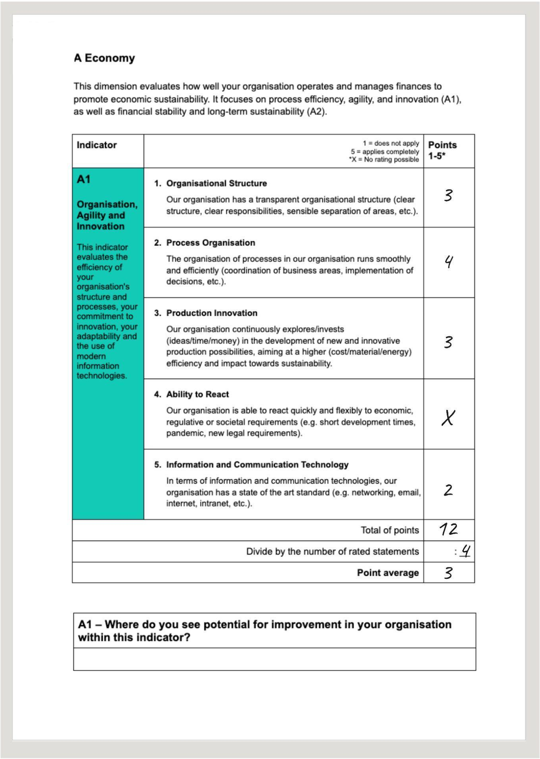
Fig. 2: Illustrazione esemplare della valutazione delle affermazioni contenute nel questionario SAPA.
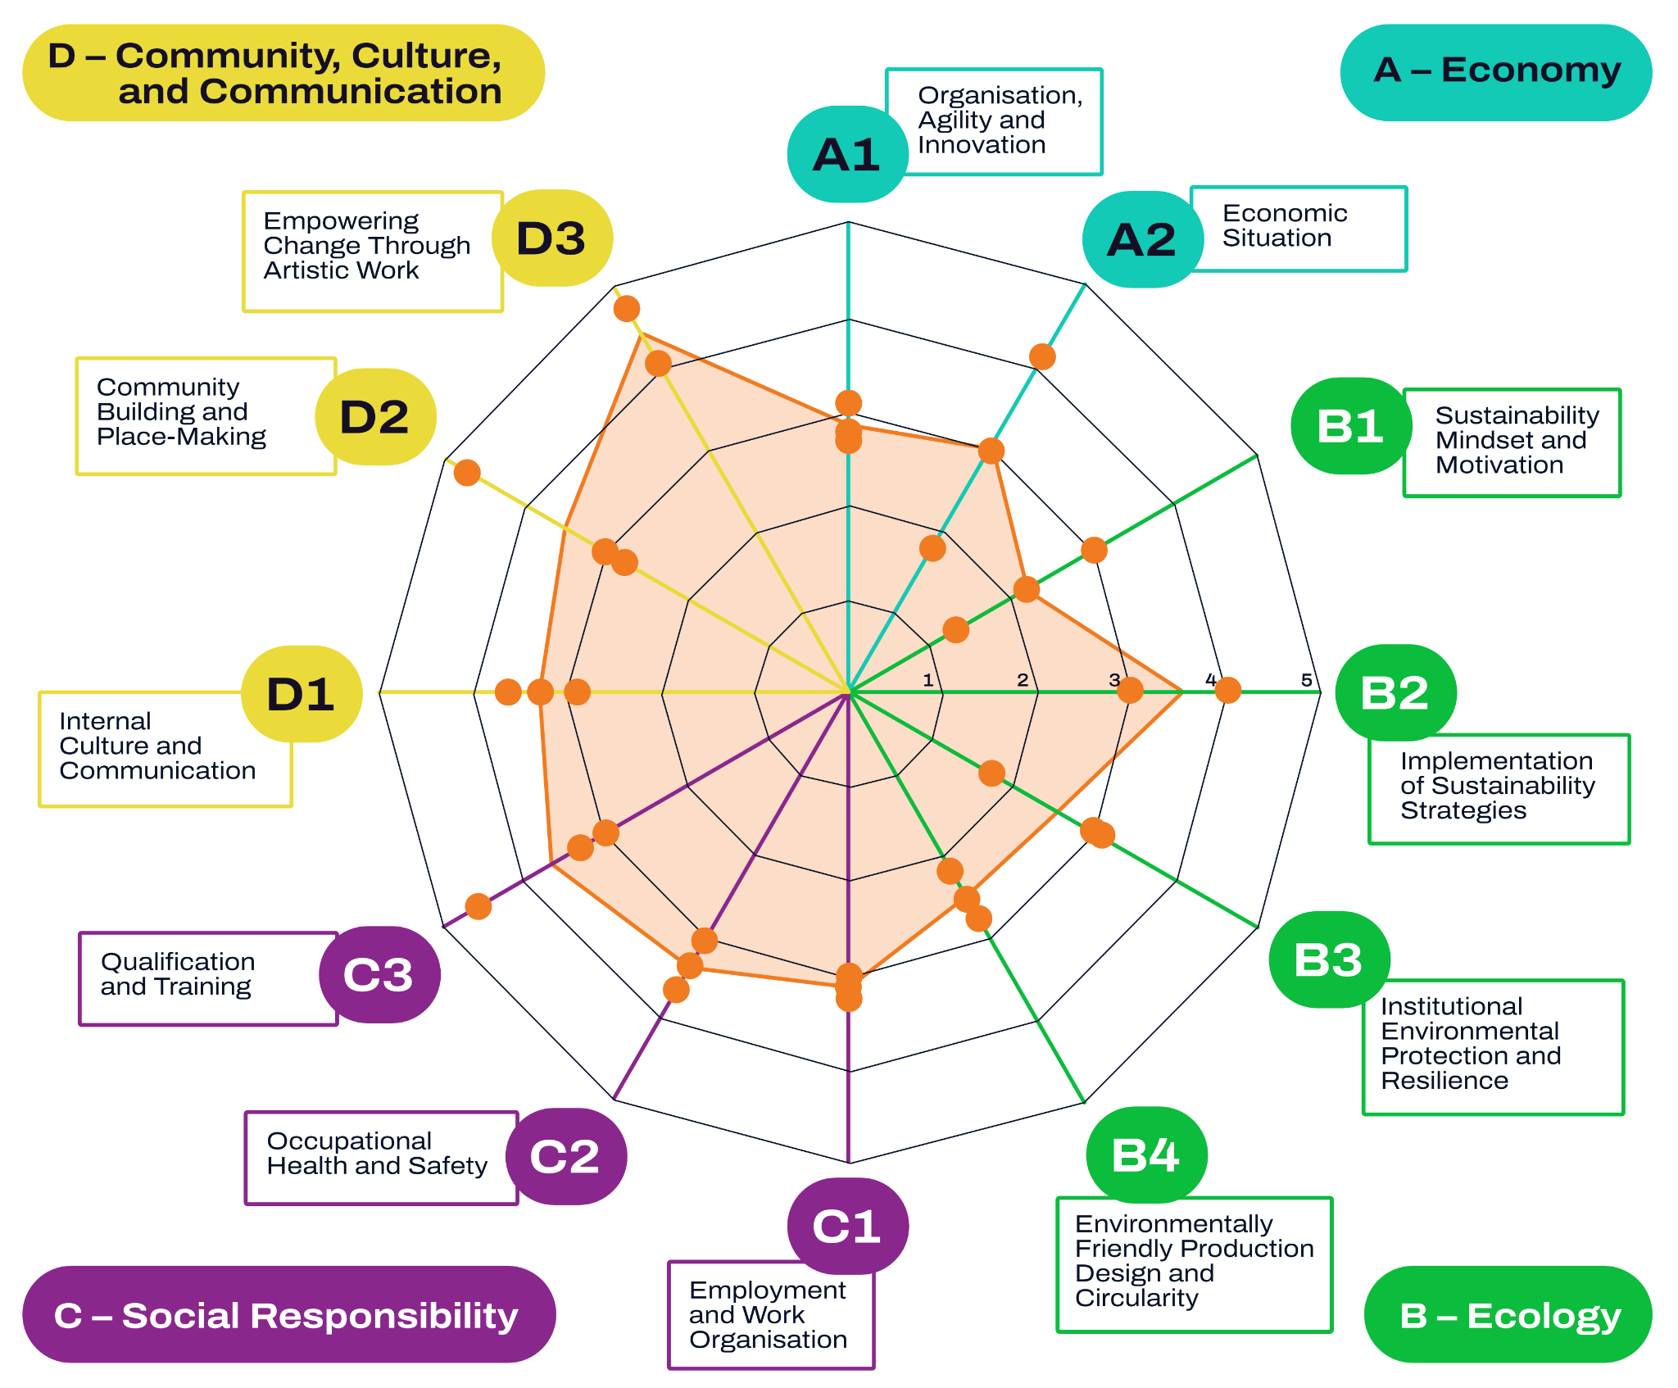
Fig. 3: Radar SAPA con valutazioni individuali (punti) e valutazioni complessive (forma colorata).

Fase 3 – Profilo dei punti di forza e di debolezza
La fase 3 fa ancora parte del primo workshop analogico. Per maggiori informazioni, consulta il documento "Agende dei workshop SAPA". Nella Fase 3 vengono discussi i risultati del questionario e vengono identificati i punti di forza e di debolezza dell'organizzazione utilizzando il radar SAPA (Fig. 3). Il workshop discuterà anche di eventuali difficoltà che i membri del team potrebbero aver incontrato durante la compilazione del questionario. Ciò consente di identificare i "punti ciechi" o le lacune informative. Questo workshop vi aiuta a sviluppare un profilo dei punti di forza e di debolezza della vostra organizzazione e quindi a identificare il potenziale di miglioramento (Fig. 4).
Se dai un'occhiata al tuo radar SAPA (Fig. 3) della fase 2, vedrai le valutazioni individuali del membro del team mostrate come punti e la valutazione complessiva della tua organizzazione mostrata come forma colorata in un diagramma a rete. Più la forma colorata si avvicina al bordo, migliore è la valutazione in quella categoria. Se la forma è più vicina al centro del diagramma, ciò potrebbe indicare un potenziale di miglioramento. Concentrati su queste aree della forma soprattutto nella Fase 3.

Fase 1: Seguire le istruzioni riportate nel documento "Agende dei workshop SAPA" per il Workshop 1 sull'identificazione dei punti di forza e di debolezza.
Fase 2: Identificare e discutere i punti di forza e di debolezza della propria organizzazione e registrarli nel profilo dei punti di forza e di debolezza (Fig. 4) per essere in grado di identificare il potenziale di miglioramento (consultare le "Agende dei workshop SAPA" per istruzioni dettagliate).
Passaggio 4: documenta i risultati (ad esempio scattando una foto) e tienili al sicuro. Conservare anche il materiale per il prossimo workshop (fase 4). Avrete la possibilità di trasferire i risultati allo strumento online SAPA in un secondo momento.
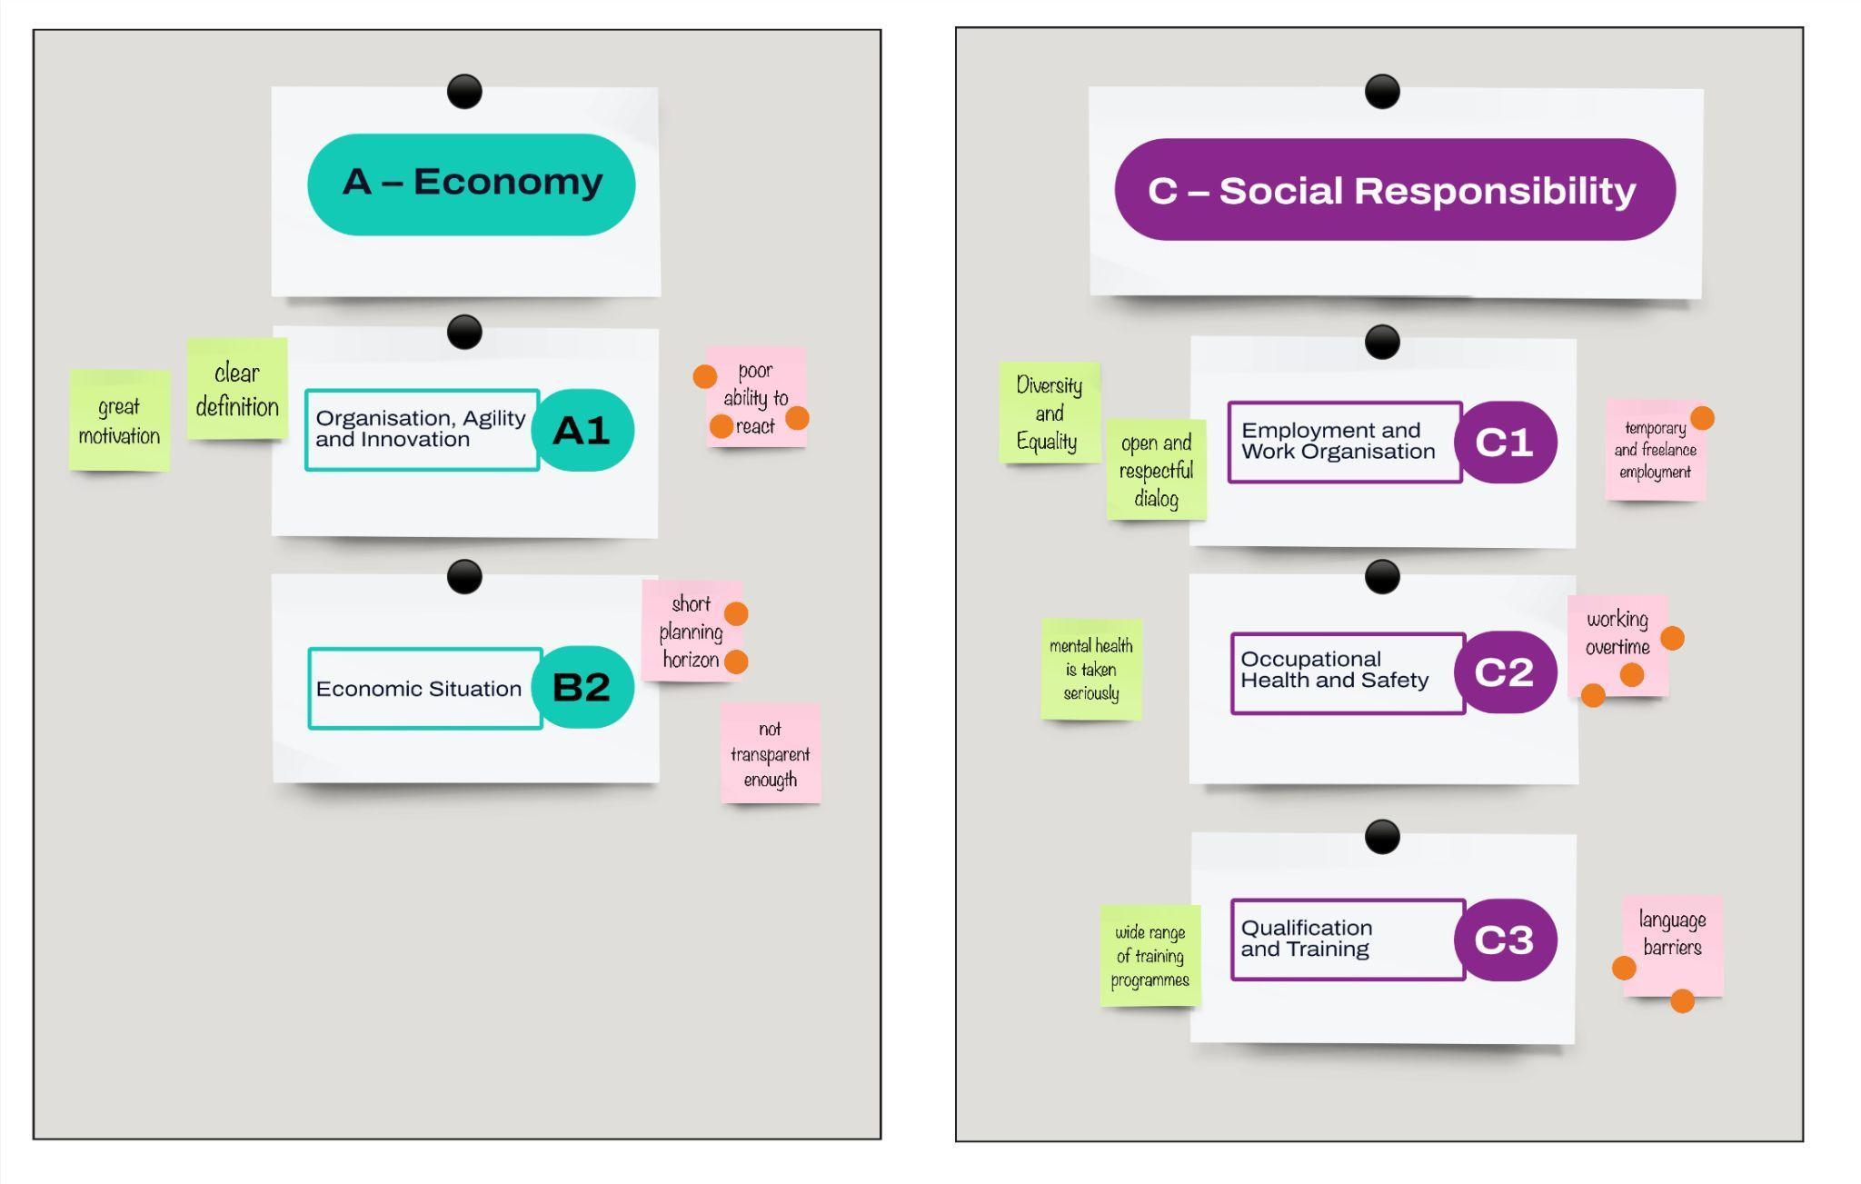
Fig. 4: Illustrazione esemplare delle bacheche per le dimensioni 'A – Economia' e 'C – Responsabilità sociale'. I "punti di forza" sono raccolti sui post-it verdi a sinistra degli indicatori corrispondenti, i "punti deboli" sui post-it rossi a destra. I punti appiccicosi (qui cerchi arancioni) mostrano dove risiede il maggiore potenziale di miglioramento.
Se possibile, non dovrebbero trascorrere più di due settimane tra il primo e il secondo workshop (Fase 4). Assicurati di portare i risultati dal primo workshop al secondo.

Fase 4 – Workshop 2 : Pianificazione delle azioni
In un secondo workshop vengono sviluppate misure specifiche sulla base delle debolezze individuate nel primo workshop. Al termine di questo workshop, avrai sviluppato un piano d'azione per ciascuna delle quattro dimensioni "Economia", "Ecologia", "Responsabilità sociale" e "Comunità, cultura e comunicazione" (Fig. 5). Questi piani d'azione aiutano a concretizzare i punti deboli individuati e ad avviare l'adozione di misure.
Fase 1: Stampa/ottieni i materiali del workshop per il Workshop 2 e prepara la sessione come descritto nel documento "Agende dei workshop SAPA". Organizza anche una stanza e invita tutto il team SAPA al workshop. Assicurati di portare con te i risultati del primo workshop, poiché continuerai a lavorare con loro.
Fase 2: Durante il workshop seguire le istruzioni contenute nel documento "Agende dei workshop SAPA" per il workshop 2. Per farlo, dai un'altra occhiata al tuo profilo di punti di forza e di debolezza (Fig. 4), discutilo e aggiungilo se necessario.
Fase 3: Iniziare con la pianificazione delle azioni specificando i punti deboli prioritari e compilando le tabelle del piano d'azione come mostrato in Fig. 5 (per maggiori informazioni consultare il documento "Agende dei workshop SAPA").
Passaggio 4: documenta i risultati (ad esempio scattando una foto) e tienili al sicuro. Immagazzinare anche il materiale per le fasi successive (fase 5 e 6). Avrete la possibilità di trasferire i risultati allo strumento online SAPA in un secondo momento.
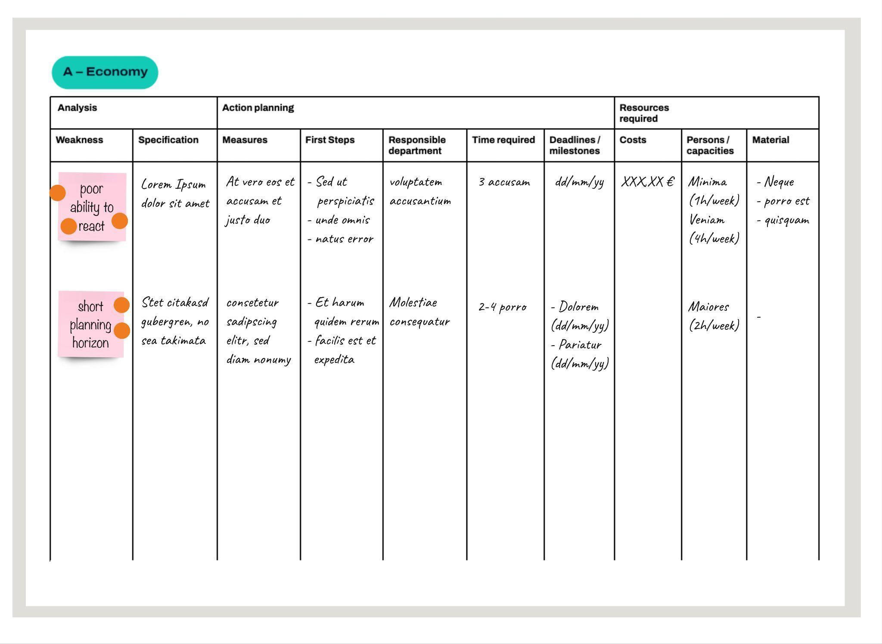
Fig. 5: Illustrazione esemplare dello sviluppo del piano d'azione per la Dimensione A - Economia.

Fase 5 – Attuazione delle misure
Le misure previste sono in fase di attuazione.
Passaggio 1: assicurarsi che i risultati dei workshop siano accessibili a tutti i membri del team SAPA in modo semplice e in qualsiasi momento.
Fase 2: Le responsabilità e i tempi previsti per l'attuazione delle misure sono già stati definiti nel piano d'azione. Ora è il momento dell'implementazione!
Fase 3: Rimanere in contatto con il team SAPA e sostenersi a vicenda nell'attuazione delle misure previste. Può essere utile organizzare una mailing list, un gruppo di chat o incontri regolari di persona per tenersi aggiornati a vicenda e verificare eventuali esigenze di supporto.

Fase 6 – Controllo
Un workshop di follow-up e/o una nuova analisi dello status quo valutano i progressi e garantiscono l'efficacia delle misure. Per verificare i tuoi progressi, puoi ripetere la fase 2 e la fase 3 e quindi aggiornare il tuo piano d'azione (fase 4). Puoi ripetere le 6 fasi dello strumento SAPA tutte le volte che vuoi a intervalli regolari per rivedere e promuovere continuamente lo sviluppo sostenibile della tua organizzazione.
Passaggio 1: per rivedere i tuoi progressi, ora puoi avviare un altro questionario nello strumento online SAPA. Per fare ciò, crea un nuovo questionario, imposta un nuovo periodo di tempo e ripeti la fase 2: "Analisi dello status quo".
Passaggio 2: invia il link del questionario al team SAPA esistente in modo che possa completare nuovamente il questionario.
Passaggio 3: una volta che tutti i membri del team SAPA hanno completato il questionario, riceverai un altro SAPA Radar, che ti mostra lo status quo attuale e ti consente di rivedere il tuo sviluppo.
Passaggio 4: invita l'intero team SAPA a una riunione di presenza per confrontare il nuovo radar SAPA con quello precedente. Usa i piani d'azione per discutere i tuoi progressi: cosa è già stato implementato, cosa deve ancora essere fatto, cosa ha funzionato bene e dove ci sono ancora sfide.
Schritt 5: Per aggiornare i piani d'azione e garantire l'attuazione delle misure, è possibile ripetere la fase 2 "Analisi dello status quo", la fase 3 "Profilo dei punti di forza e di debolezza" e la fase 4 "Pianificazione delle azioni" dello strumento SAPA tutte le volte che lo si desidera.

4 Contatti e ulteriori informazioni

Contatto
Wuppertal Institut für Klima, Umwelt, Energie GgmbH
Döppersberg 19, 42103 WuppertalTel.: +49 202 2492-0Internet: www.wupperinst.org
Dr. Carolin BaedekerVicedirettrice della Divisione e co-responsabile dell'unità di ricerca Innovation LabsDivisione Produzione e consumo sostenibiliUnità di ricerca Innovation LabsEmail: carolin.baedeker@wupperinst.org
Tel.: +49 202 2492-119
Eva EilingRicercatriceDivisione Produzione e Consumo SostenibiliUnità di Ricerca Laboratori di InnovazioneE-mail: eva.eiling@wupperinst.orgTel.: +49 202 2492-131
Kim HuberRicercatoreDivisione Produzione e Consumo SostenibiliUnità di Ricerca Innovation LabsEmail: kim.huber@wupperinst.orgTel.: +49 202 2492-303

Ulteriori informazioni su SAPA
Lo strumento SAPA si basa sull'attuale metodo "SAFE". SAFE è l'acronimo di "Sustainability Assessment For Enterprises" ed è uno strumento di autoanalisi per le aziende. Nel 2022 è stata sviluppata e testata una prima versione adattata dello strumento per il settore culturale in collaborazione con Wuppertaler Bühnen und Sinfonieorchester GmbH. Lo strumento SAPA descritto in questa guida passo-passo è stato sviluppato nell'ambito del progetto Greenstage in un processo co-creativo con i partner del progetto.

Partner del progetto Greenstage
Teatro Oberhausen / Stadt Oberhausen – Oberhausen | Germania (coordinatore)

Volkstheater Vienna – Vienna | Austria

Teatro Nazionale Lettone – Riga | Lettonia

ONG Bunker – Lubiana | Slovenia

Comune di Mantova – Mantova | Italia

Istituto Wuppertal – Wuppertal | Germania



Finanziato dall'Unione Europea. Le opinioni e i pareri espressi sono tuttavia solo quelli dell'autore o degli autori e non riflettono necessariamente quelli dell'Unione europea o dell'Agenzia esecutiva per l'istruzione e la cultura (EACEA). Né l'Unione europea né l'EACEA possono essere ritenuti responsabili per essi.

Baedeker, C., Heuer, P., Klemisch, H., & Rohn, H. (2002). Handbuch zur Anwendung von SAFE – Valutazione della sostenibilità per le imprese: Ein Instrument zur Unterstützung einer zukunftsfähigen Unternehmens- und Organisationsentwicklung (Wuppertal Spezial No. 25). Wuppertal: Istituto Wuppertal per il Clima, l'Ambiente, l'Energia. Codice ISBN 3-929944-51-0. Disponibile all'indirizzo: https://epub.wupperinst.org/frontdoor/index/index/docId/1528

